МІНІСТЕРСТВО ОСВІТИ ТА НАУКИ УКРАЇНИ
НАЦІОНАЛЬНИЙ ТЕХНІЧНИЙ УНІВЕРСИТЕТ УКРАЇНИ
«КИЇВСЬКИЙ ПОЛІТЕХНІЧНИЙ ІНСТИТУТ ІМЕНІ ІГОРЯ СІКОРСЬКОГО»
ФАКУЛЬТЕТ ІНФОРМАТИКИ ТА ОБЧИСЛЮВАЛЬНОЇ ТЕХНІКИ
КАФЕДРА ОБЧИСЛЮВАЛЬНОЇ ТЕХНІКИ

Лабораторна робота №3
з дисципліни
«Об’єктно-орієнтоване програмуванн»
на тему
«Розробка інтерфейсу користувача»

Виконала:
студентка групи ІМ-52
Руднікова В. О.

Перевірив:
Рекечинський Д. О.

Київ 2026

Номер у списку: 18

Текст коду

Lab3.java

import javax.swing.*;
import java.awt.*;
import java.awt.event.*;
import java.awt.image.BufferedImage;

public class Lab3 {
static Figure[] figures = new Figure[119];
static int count = 0;
static int type = 0;
static int startX, startY, curX, curY;
static boolean drawing = false;
static JFrame frame;
static JPanel panel;
static JCheckBoxMenuItem[] items;
static String[] names = {"Крапка", "Лінія", "Прямокутник", "Еліпс"};

static Icon createIcon(int t) {
BufferedImage img = new BufferedImage(24, 24, BufferedImage.TYPE_INT_ARGB);
Graphics2D g = img.createGraphics();
g.setRenderingHint(RenderingHints.KEY_ANTIALIASING, RenderingHints.VALUE_ANTIALIAS_ON);
g.setStroke(new BasicStroke(2));
g.setColor(Color.BLACK);
if (t == 0) {
g.fillOval(9, 9, 6, 6);
} else if (t == 1) {
g.drawLine(4, 20, 20, 4);
} else if (t == 2) {
g.drawRect(4, 6, 16, 12);
} else {
g.setColor(Color.YELLOW);
g.fillOval(3, 6, 18, 12);
g.setColor(Color.BLACK);
g.drawOval(3, 6, 18, 12);
}
g.dispose();
return new ImageIcon(img);
}

static void setType(int t) {
type = t;
items[t].setSelected(true);
frame.setTitle("OOP_lab3 - " + names[t]);
}

static void onPress(MouseEvent e) {
startX = curX = e.getX();
startY = curY = e.getY();
drawing = true;
}

static void onDrag(MouseEvent e) {
curX = e.getX();
curY = e.getY();
panel.repaint();
}

static void onRelease(MouseEvent e) {
curX = e.getX();
curY = e.getY();
drawing = false;
if (count < figures.length) {
if (type == 0) {
figures[count++] = new Point(startX, startY, curX, curY);
} else if (type == 1) {
figures[count++] = new Line(startX, startY, curX, curY);
} else if (type == 2) {
figures[count++] = new Rect(startX, startY, curX, curY);
} else {
figures[count++] = new Ellipse(startX, startY, curX, curY);
}
}
panel.repaint();
}

public static void main(String[] args) throws Exception {
UIManager.setLookAndFeel(UIManager.getSystemLookAndFeelClassName());
frame = new JFrame("OOP_lab3");
frame.setSize(800, 600);
frame.setLocationRelativeTo(null);
frame.setDefaultCloseOperation(JFrame.EXIT_ON_CLOSE);

panel = new JPanel() {
protected void paintComponent(Graphics g) {
super.paintComponent(g);
for (int i = 0; i < count; i++) {
figures[i].draw(g);
}
if (drawing) {
Graphics2D g2 = (Graphics2D) g;
g2.setColor(Color.BLACK);
g2.setStroke(new BasicStroke(1, BasicStroke.CAP_BUTT, BasicStroke.JOIN_MITER, 10, new float[]{5, 5}, 0));
if (type == 0) {
g2.fillOval(startX - 3, startY - 3, 6, 6);
} else if (type == 1) {
g2.drawLine(startX, startY, curX, curY);
} else if (type == 2) {
g2.drawRect(Math.min(curX, 2 * startX - curX), Math.min(curY, 2 * startY - curY), 2 * Math.abs(curX - startX), 2 * Math.abs(curY - startY));
} else {
g2.drawOval(Math.min(startX, curX), Math.min(startY, curY), Math.abs(curX - startX), Math.abs(curY - startY));
}
}
}
};
panel.setBackground(Color.WHITE);

MouseAdapter mouse = new MouseAdapter() {
public void mousePressed(MouseEvent e) {
onPress(e);
}

public void mouseDragged(MouseEvent e) {
onDrag(e);
}

public void mouseReleased(MouseEvent e) {
onRelease(e);
}
};
panel.addMouseListener(mouse);
panel.addMouseMotionListener(mouse);
frame.add(panel);

JToolBar toolBar = new JToolBar();
JButton pointBtn = new JButton(createIcon(0));
JButton lineBtn = new JButton(createIcon(1));
JButton rectBtn = new JButton(createIcon(2));
JButton ellipseBtn = new JButton(createIcon(3));
pointBtn.setToolTipText("Крапка");
lineBtn.setToolTipText("Лінія");
rectBtn.setToolTipText("Прямокутник");
ellipseBtn.setToolTipText("Еліпс");
toolBar.add(pointBtn);
toolBar.add(lineBtn);
toolBar.add(rectBtn);
toolBar.add(ellipseBtn);
frame.add(toolBar, BorderLayout.NORTH);

JMenuBar menu = new JMenuBar();
JMenu file = new JMenu("Файл");
JMenu objects = new JMenu("Об'єкти");
JMenu help = new JMenu("Довідка");

JMenuItem exit = new JMenuItem("Вихід");
JMenuItem about = new JMenuItem("Про програму");
JCheckBoxMenuItem point = new JCheckBoxMenuItem("Крапка", true);
JCheckBoxMenuItem line = new JCheckBoxMenuItem("Лінія");
JCheckBoxMenuItem rect = new JCheckBoxMenuItem("Прямокутник");
JCheckBoxMenuItem ellipse = new JCheckBoxMenuItem("Еліпс");
items = new JCheckBoxMenuItem[]{point, line, rect, ellipse};

ButtonGroup group = new ButtonGroup();
group.add(point);
group.add(line);
group.add(rect);
group.add(ellipse);

file.add(exit);
help.add(about);
objects.add(point);
objects.add(line);
objects.add(rect);
objects.add(ellipse);

menu.add(file);
menu.add(objects);
menu.add(help);

exit.addActionListener(e -> System.exit(0));
about.addActionListener(e -> JOptionPane.showMessageDialog(frame, "Лабораторна робота №3"));
point.addActionListener(e -> setType(0));
line.addActionListener(e -> setType(1));
rect.addActionListener(e -> setType(2));
ellipse.addActionListener(e -> setType(3));
pointBtn.addActionListener(e -> setType(0));
lineBtn.addActionListener(e -> setType(1));
rectBtn.addActionListener(e -> setType(2));
ellipseBtn.addActionListener(e -> setType(3));

frame.setJMenuBar(menu);
frame.setVisible(true);
}
}

Figure.java
import java.awt.*;

public abstract class Figure {
protected int x1, y1, x2, y2;

public Figure(int x1, int y1, int x2, int y2) {
this.x1 = x1;
this.y1 = y1;
this.x2 = x2;
this.y2 = y2;
}

public abstract void draw(Graphics g);
}
Ellipse.java
import java.awt.*;

public class Ellipse extends Figure {
public Ellipse(int x1, int y1, int x2, int y2) {
super(x1, y1, x2, y2);
}

public void draw(Graphics g) {
int left = Math.min(x1, x2);
int top = Math.min(y1, y2);
int w = Math.abs(x2 - x1);
int h = Math.abs(y2 - y1);
g.setColor(Color.YELLOW);
g.fillOval(left, top, w, h);
g.setColor(Color.BLACK);
g.drawOval(left, top, w, h);
}
}
Line.java
import java.awt.*;

public class Line extends Figure {
public Line(int x1, int y1, int x2, int y2) {
super(x1, y1, x2, y2);
}

public void draw(Graphics g) {
g.setColor(Color.BLACK);
g.drawLine(x1, y1, x2, y2);
}
}
Point.java
import java.awt.*;

public class Point extends Figure {
public Point(int x1, int y1, int x2, int y2) {
super(x1, y1, x2, y2);
}

public void draw(Graphics g) {
g.setColor(Color.BLACK);
g.fillOval(x1 - 3, y1 - 3, 6, 6);
}
}
RectShape.java
import java.awt.*;

public class Rect extends Figure {
public Rect(int x1, int y1, int x2, int y2) {
super(x1, y1, x2, y2);
}

public void draw(Graphics g) {
int left = Math.min(x2, 2 * x1 - x2);
int top = Math.min(y2, 2 * y1 - y2);
int w = 2 * Math.abs(x2 - x1);
int h = 2 * Math.abs(y2 - y1);
g.setColor(Color.BLACK);
g.drawRect(left, top, w, h);
}
}
Скріншоти
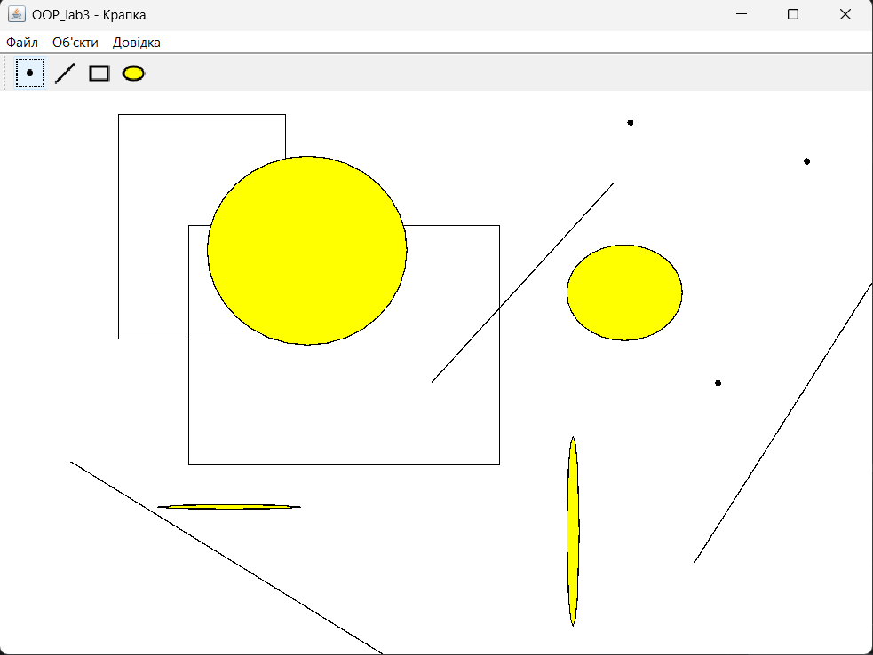

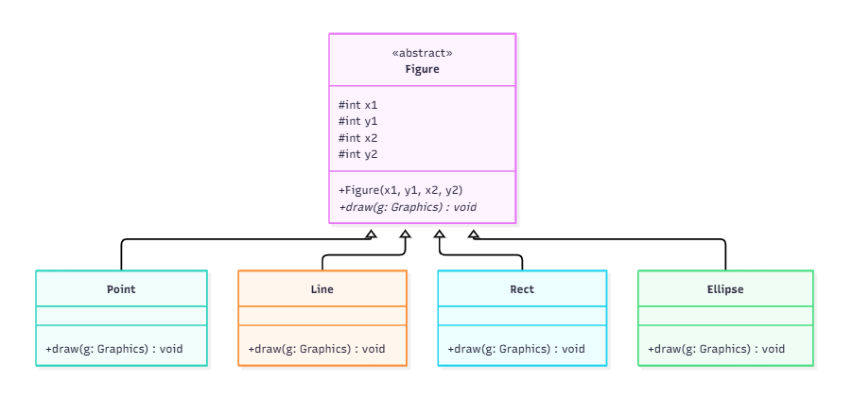
Діаграма класів

Висновки
У цій лабораторній роботі я доповнила графічний редактор з другої лаби панеллю інструментів. Тепер тип фігури можна вибрати і в меню «Об'єкти», і кнопкою на панелі, при цьому кнопки мають іконки та підказки, які з'являються при наведенні мишки. Я навчилася робити так, щоб меню й кнопки працювали узгоджено: вони викликають один і той самий метод, який змінює тип фігури, ставить галочку в меню та пише назву фігури в заголовку вікна. Також обробники подій миші я винесла в окремі методи класу, а іконки намалювала в коді. За своїм варіантом я змінила спосіб вводу прямокутника та еліпса, колір заливки еліпса і зробила «гумовий» слід пунктирним.

